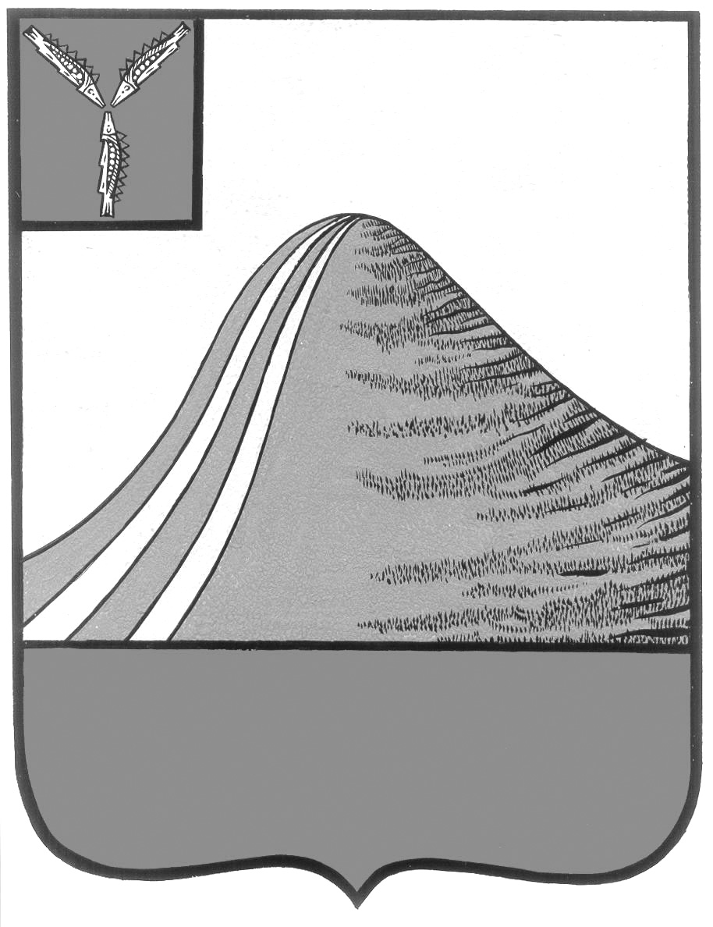
АДМИНИСТРАЦИЯ ЛЫСОГОРСКОГО МУНИЦИПАЛЬНОГО РАЙОНА
САРАТОВСКОЙ ОБЛАСТИ

Р А С П О Р Я Ж Е Н И Е

от 18 августа 2014 года № 209-р

р.п .Лысые Горы

О комиссии по проведению обследования школьных автобусных маршрутов на территории Лысогорского муниципального района

В целях обеспечения безопасности дорожного движения при осуществлении пассажирских перевозок на школьных автобусных маршрутах района:
1.Создать комиссию по проведению обследования школьных автобусных маршрутов в составе:
Кутов Э.А.- первый заместитель главы администрации Лысогорского
муниципального района , председатель комиссии,
Мельник Н.Н.- начальник отдела по развитию инфраструктуры
муниципального района администрации Лысогорского
муниципального района, заместитель председателя
комиссии.
Члены комиссии:
Максименко А.А. - старший инспектор УГИБДД ГУМВД Саратовской
области ( по согласованию)
Кузенков С.В. – инженер по технике безопасности ООО «Автокомбинат
№ 3» ( по согласованию)
Проводин А.А. – заместитель директора ООО «Феникс Дорстрой» ( по
согласованию).
2. Комиссии в срок до 20 августа 2014года провести обследование школьных автобусных маршрутов района на предмет определения готовности их к эксплуатации.
3.Контроль исполнения настоящего распоряжения возложить на первого заместителя главы администрации Лысогорского муниципального района Куторова Э.А.

Глава администрации
муниципального района С.А. Девличаров

